Opštinsko takmičenje iz atletike 2022/23.

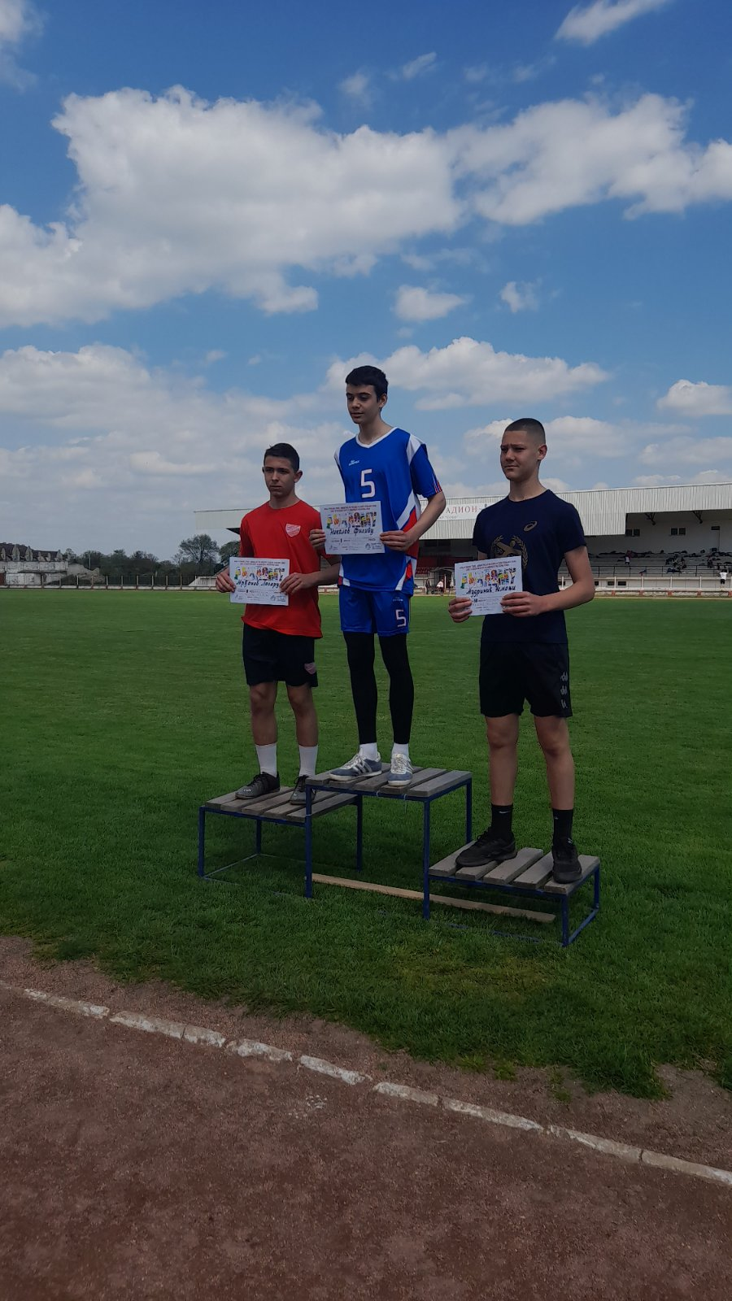

Lazar Mrđanov-osvojio drugo mesto na trčanju na 100m

